2016年公卫执业医师公共卫生综合考试大纲-妇女保健学
2016年执业医师考试笔试时间预计为2016年9月10日、11日。2016年公卫执业医师考试大纲已公布，为方便考生备考复习，医学全在线网站整理提供2016年公卫执业医师考试实践综合考试大纲|2016公卫执业医师考试大纲如下，预祝大家顺利通过2016年公卫执业医师考试。
相关推荐：2016年公卫执业医师考试大纲汇总
2016年公卫执业医师考试大纲(公共卫生综合)- 妇女保健学
单元 | 细目 | 要 点
一、妇女保健概  论 | 1.妇女保健工作的重 要性与服务范围 | 重要性  工作特点
一、妇女保健概  论 | 2.生殖健康 | 定义  内涵  特点
一、妇女保健概  论 | 3.妇女保健相关法律 法规 | 法律法规的相关条款  保健评价指标
二、女童保健 | 女童的生理、心理、社 会特点及保健要点 | 生理特点  心理、社会特点  保健要点医学全在.线.提供.
三、青春期保健 | 1.青春期生殖生理、心 理特点 | 概述  生殖生理特点  心理特点
三、青春期保健 | 2.青春期常见问题与 保健要点 | 常见生理问题与保健  常见心理卫生问题与保健  青春期特殊问题
四、婚前保健 | 1.婚前保健概述 | 定义  主要内容
四、婚前保健 | 2.婚前医学检查 | 检查内容  主要疾病  医学意见
四、婚前保健 | 3.婚前卫生指导 | 指导内容  指导方法
四、婚前保健 | 4.婚前卫生咨询 | 咨询原则  咨询内容  咨询技巧
五、孕产期保健 | 1.孕前保健 | 健康教育与咨询  孕前医学检查  孕前保健指导
五、孕产期保健 | 2.孕期保健 | 孕早期保健  孕中期保健  孕晚期保健  产前筛查与产前诊断  孕期用药
[NextPage]
2016年执业医师考试笔试时间预计为2016年9月10日、11日。2016年公卫执业医师考试大纲已公布，为方便考生备考复习，医学全在线网站整理提供2016年公卫执业医师考试实践综合考试大纲|2016公卫执业医师考试大纲如下，预祝大家顺利通过2016年公卫执业医师考试。
相关推荐：2016年公卫执业医师考试大纲汇总
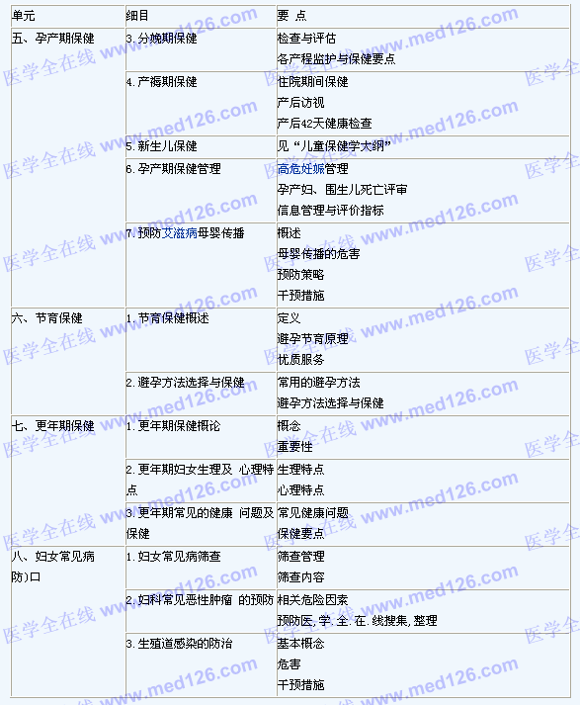
更多执业医师考试信息：
2016年执业医师考试大纲汇总
2016年全国执业医师考试报名入口
2016年执业医师考试题库免费下载

